**Instituto Superior de Formación Técnica Nº 151 logo151-trans.gif  
Carrera: Analista de Sistemas  
1 Año. Algoritmos y Estructuras de Datos I**

|  |  |
| --- | --- |
| **Trabajo Práctico Nº 8 - eXtra** | **Unidad 8** |
| **Modalidad:** Semi-Presencial | **Estratégica Didáctica:** Trabajo Grupal. |
| **Metodología de Desarrollo:** acordar | **Metodología de Corrección:** acordar docente |
| **Carácter de Trabajo:** Obligatorio – con Nota | **Fecha Entrega:** A confirmar por el Docente. |

**Gap Semántico – Isomorfismo Estructural.**

**Marco Teórico:**

1. ¿Definir y Conceptualizar “Espacio del Problema y Espacio Solución”?
2. ¿Identificar Espacio del Problema y Espacio Solución” dentro del TP Final?
3. ¿Explicar la siguiente imagen, de se posible con un ejemplo??  
     
   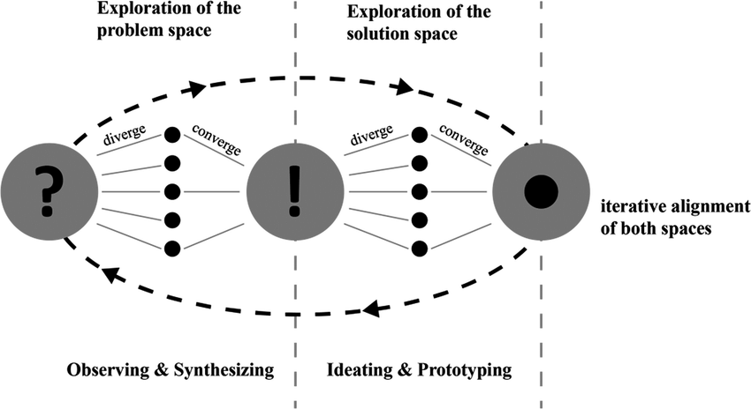
4. ¿Explicar la siguiente cita de Grady Booch?  
     
   *"Si examinamos los lenguajes naturales, verificamos que todos tienen dos componentes primarios, verbos y sustantivos, debería existir una estructura similar o paralela en los lenguajes simbólicos que provea construcciones para implementar objetos y operaciones.*  
   *Todavía la mayoría de los lenguajes son primariamente imperativos, ellos proveen de un rico conjunto de construcción que soportan implementar opiniones, mas en general son significativamente pobres o deficientes en cuanto a la abstracción de objetos de la realidad"*
5. ¿Qué entiende por Gap Semántico?
6. ¿Qué es el Isomorfismo Estructural?
7. ¿Comparar los espacio del Problema, el espacio de la Solución con el Isomorfismo Estructural?
8. ¿Qué entiende por sistema Abstracto?
9. ¿Qué son los Isomorfismos en el Diseño de Software?
10. ¿Armar una Reflexión con todos los conceptos anteriores relacionados??
11. ¿Qué es la Abstracción y para qué sirve?
12. ¿Qué entiende por Modularidad?

Lic. Oemig José Luis.